**Projekt Abfüllanlage (inkl. Fließband, Schließmodul, Abfüllmodul)**

Name: Krieger, Julian | Domagala, Dennis

1. **Verwendete Bauteile**

|  |  |
| --- | --- |
| **Bauteile** | **Beschreibung** |
| Arduino UNO R3(2x) | Mikrocontroller zur Steuerung  (1x Abfüllanlage + Lichtschranke + Schrittmotor,  1x Schließmodul – 2 Servos + Lichtschranke) |
| Treiberplatine | Verstärkung des Stroms für den Schrittmotor |
| Förderband mit Schrittmotor | Förderband zum Transport der Bonbondose |
| Vorwiderstände (4x) | Widerstände für die Dioden  (2x 220Ω für LED‘s, 2x 1kΩ für Detektoren) |
| IR - LED (2x) | Sender der Infrarotwellen für den Detektor  (220Ω Widerstände benötigt) |
| IR - Detektor (2x) | IR Detektor empfängt das Infrarotlicht der LED  (1kΩ Widerstände benötigt) |
| SG90 Servomotoren (5x) | 3x zur Abfüllung der Bonbons, 2x zum Schließen der Box |

1. **Zuordnung der Pins**

|  |  |
| --- | --- |
| **Treiberplatine** | **Arduino Uno (Abfüllanlage)** |
| IN1 (A) | 2 |
| IN2 (B) | 3 |
| IN3 (C) | 4 |
| IN4 (D) | 5 |
| + | 5V |
| - | GND |

|  |  |
| --- | --- |
| **Bauteil** | **Arduino Uno (Abfüllanlage)** |
| M1 – Roter Motor  (gelber Kontakt) | 6 |
| M2 – Blauer Motor  (gelber Kontakt) | 7 |
| M3 – Grüner Motor (gelber Kontakt) | 8 |
| Arduino Uno (Schließmodul)  Pin 1 | GND | 1 | GND |
| Infrarot – Detektor | A5 |

|  |  |
| --- | --- |
| **RFID Modul** | **Arduino Uno (Abfüllanlage)** |
| SDA | 10 |
| SCK | 13 |
| MOSI | 11 |
| MISO | 12 |
| GND | GND |
| RST | 9 |
| 3,3V | 3,3V |

|  |  |
| --- | --- |
| **Bauteil** | **Arduino Uno (Abfüllanlage)** |
| M4 – Oberer Motor  (gelber Kontakt) | 2 |
| M5 – Unterer Motor  (gelber Kontakt) | 3 |
| Arduino Uno (Schließmodul)  Pin 1 | GND | 1 | GND |
| Infrarot – Detektor | A0 |

1. **Schaltplan**

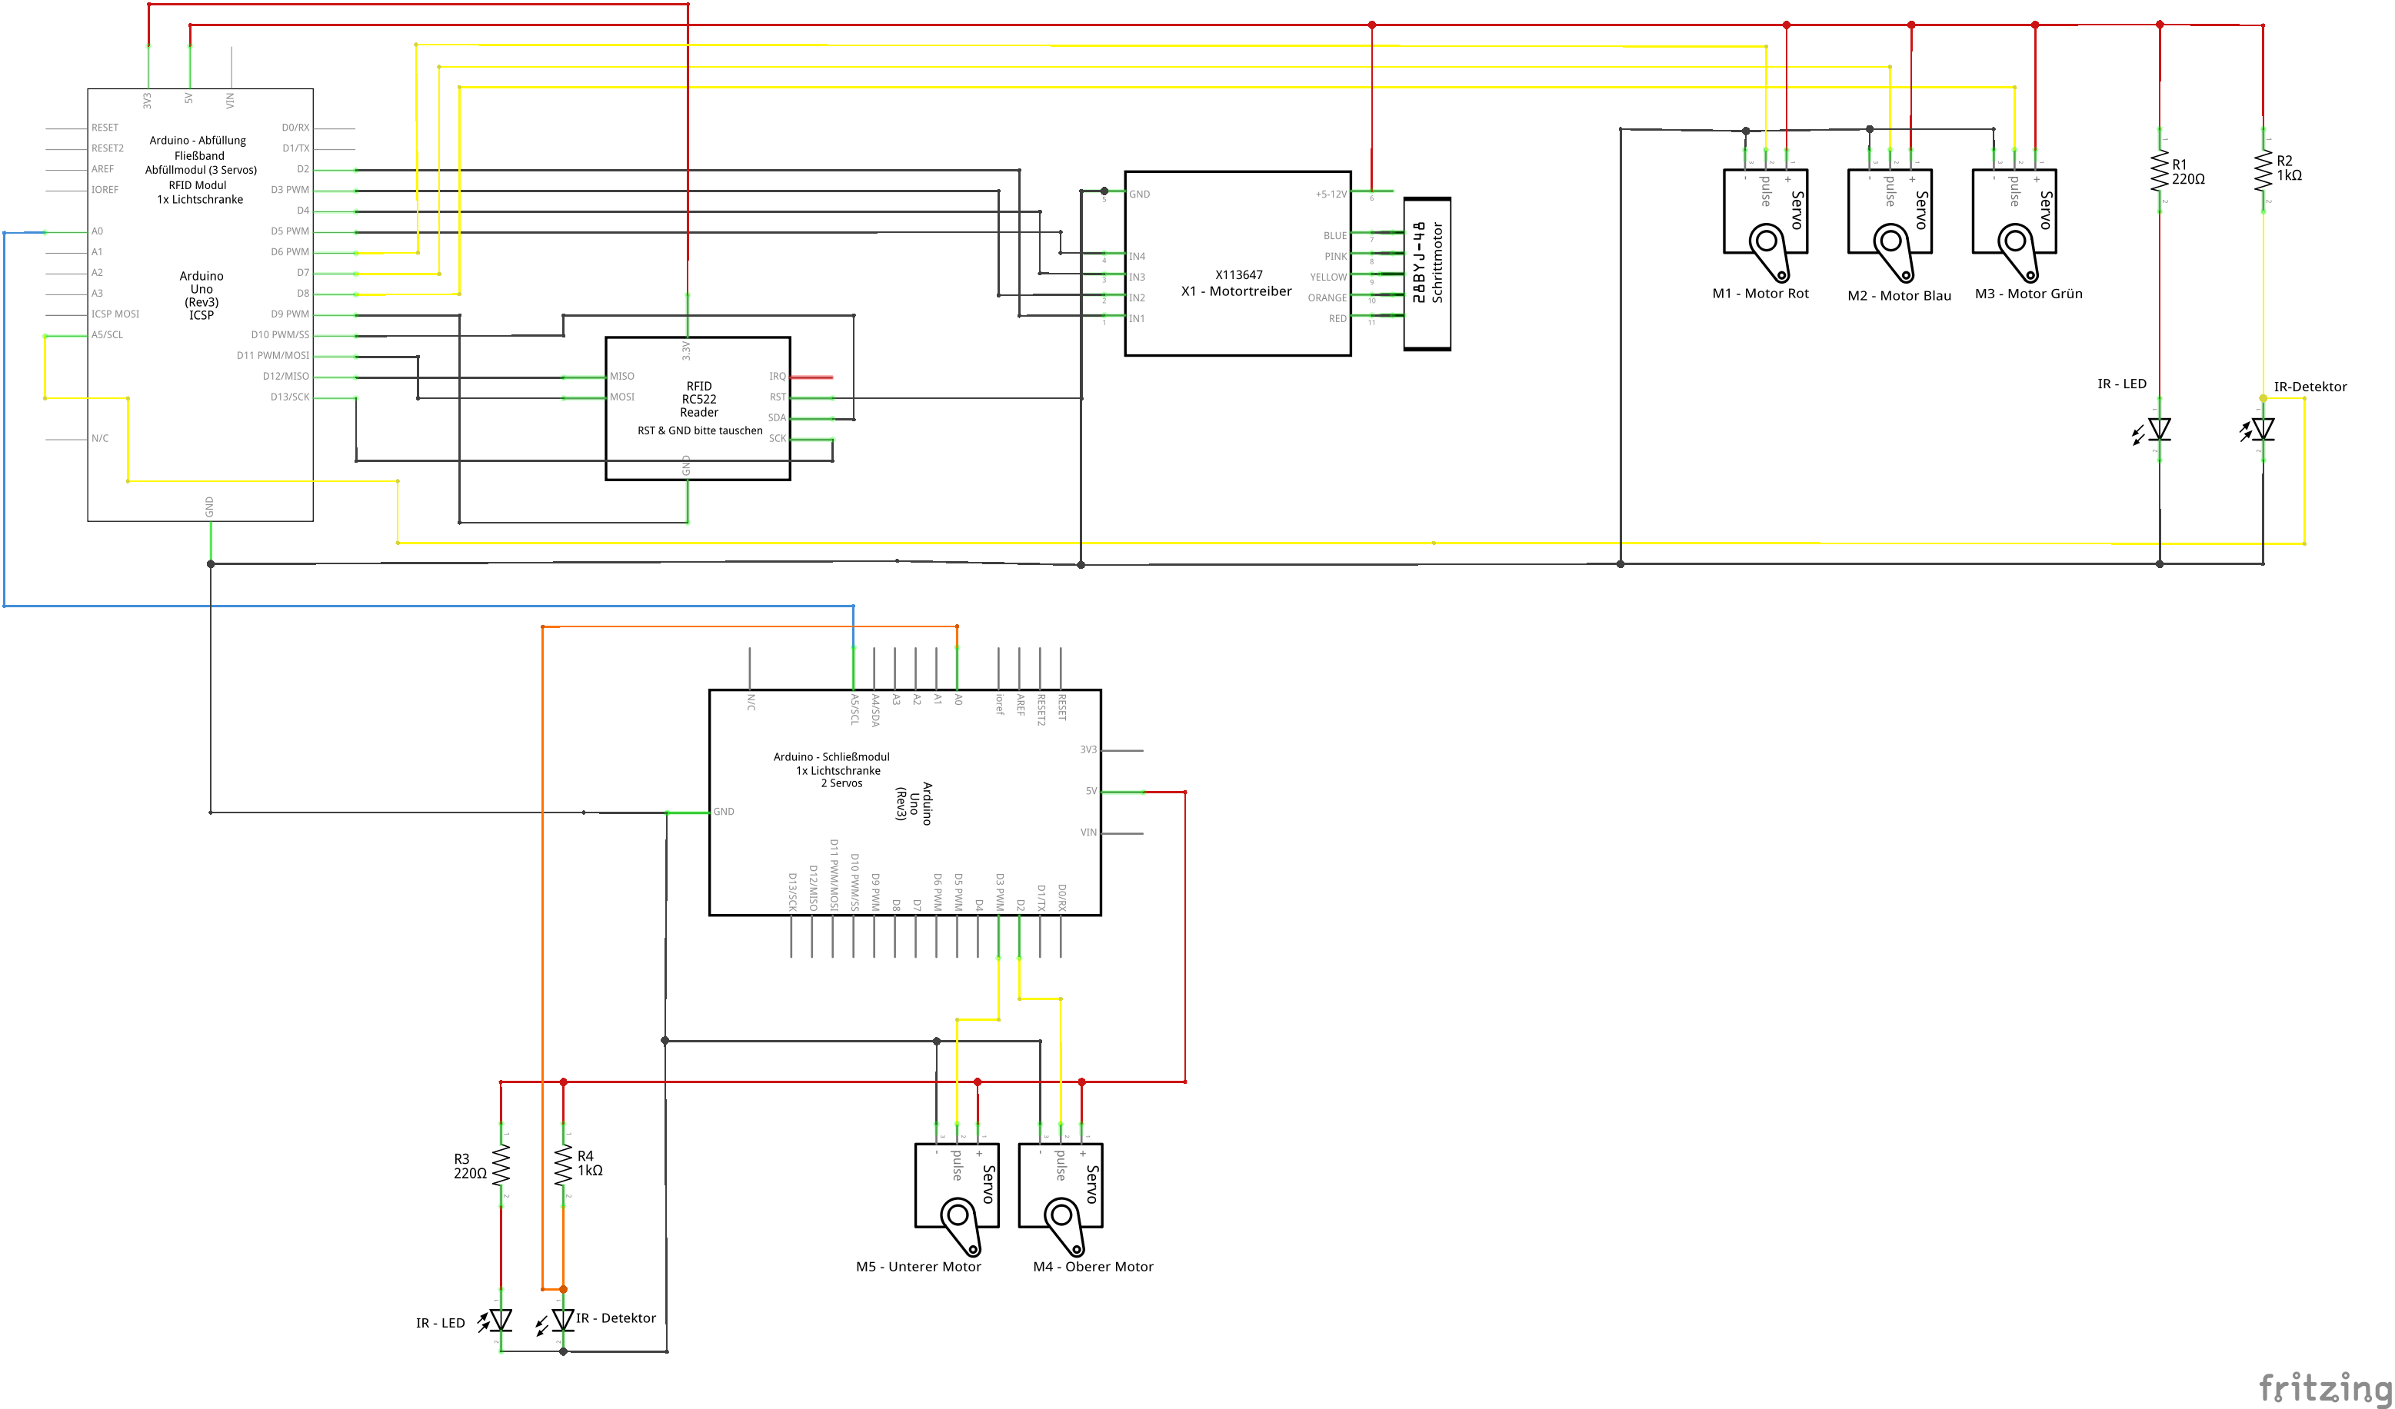

1. **Steckplatinenansicht**

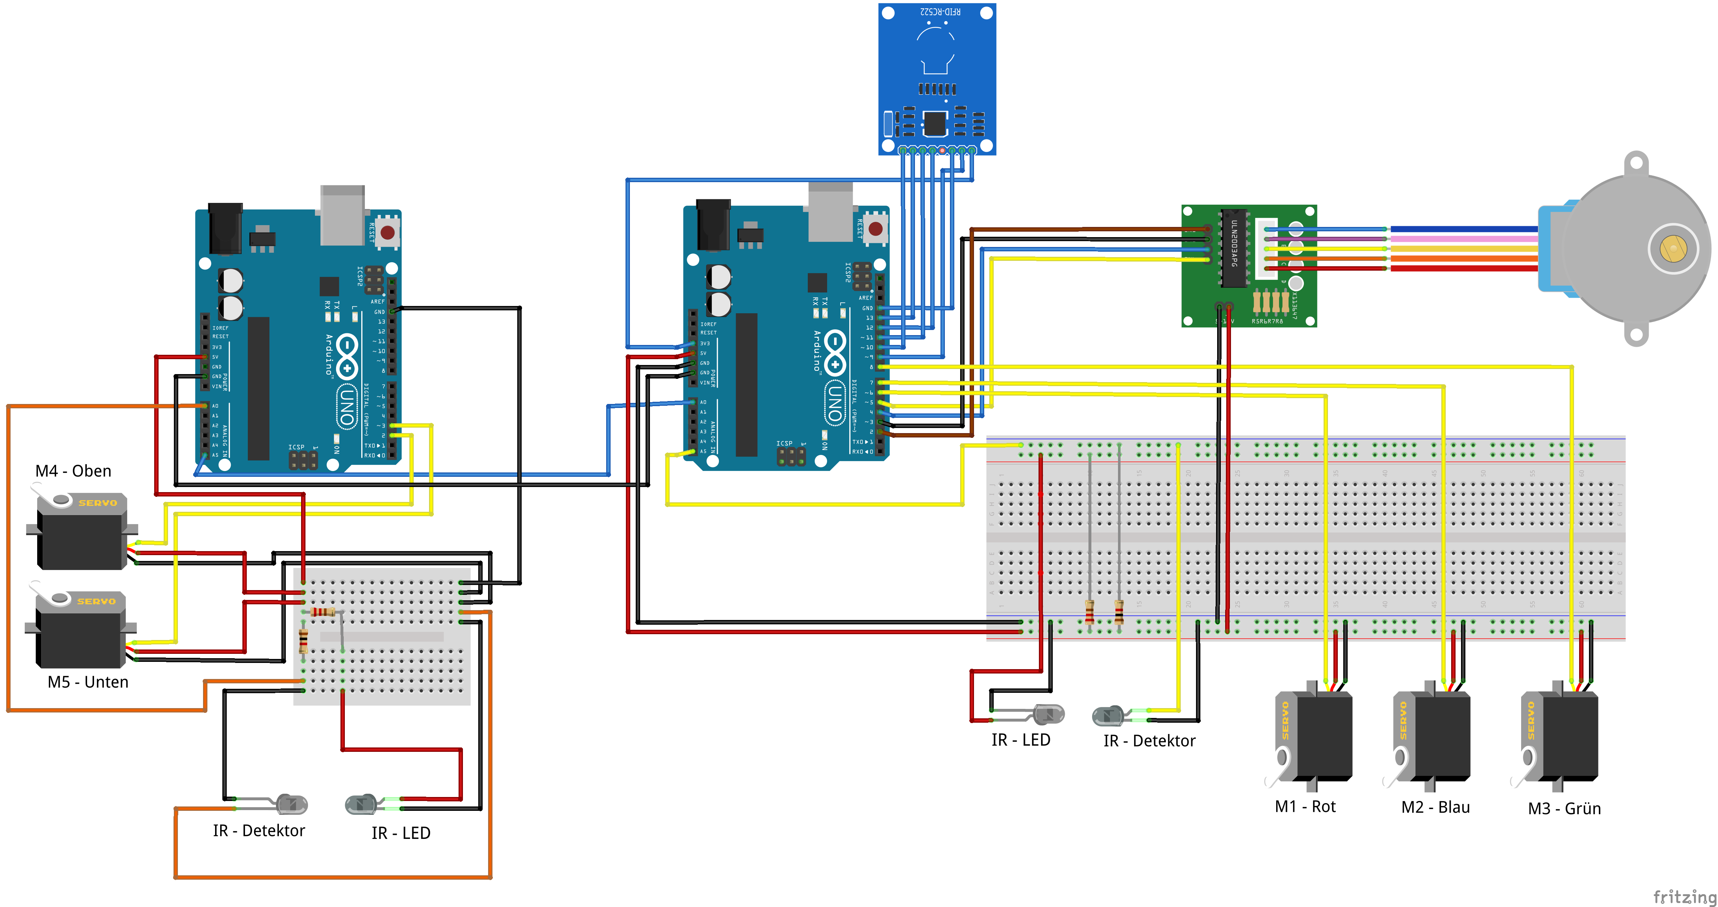

1. **Programmcode:**

Siehe Ordner „Code“

1. 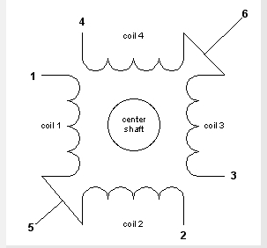**Auszug aus dem Datenblatt zum Schrittmotor**

|  |  |
| --- | --- |
| Pin | Farbe |
| 1 | ORANGE |
| 2 | PINK |
| 3 | GELB |
| 4 | BLAU |
| 5 und 6 | ROT |

|  |  |  |  |  |
| --- | --- | --- | --- | --- |
| Schritte  im Vollschrittbetrieb | Pins Treiberplatine | | | |
|  | IN4  D | IN3  C | IN2  B | IN1  A |
| 1. Schritt | 1 | 0 | 0 | 1 |
| 2.Schritt | 1 | 1 | 0 | 0 |
| 3.Schritt | 0 | 1 | 1 | 0 |
| 4.Schritt | 0 | 0 | 1 | 1 |